EUROSTOXX 50
Week
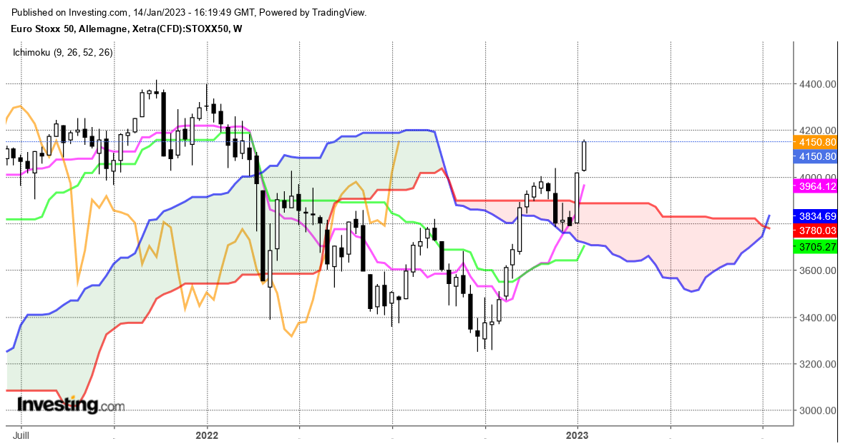
Je suis toujours gêné lorsque qu’une longue chandelle blanche apparait sur un sommet. Ce n’est pas sa place et ce type de chandelier a tendance à assécher un peu plus le courant acheteur. Pour autant la théorie des chandeliers est controversée sur ce point. En effet d’après son créateur, il est possible d’avoir de longs chandeliers sur des points hauts et dans ce cas, ils représenteront le cœur d’un mouvement plus étendu.
La hausse de cette semaine va dans ce sens. Une nouvelle chandelle blanche, longue et sans mèches qui montre la détermination et la domination des acheteurs.
Le court terme apporte un soutien à cette hypothèse. Il est haussier avec des cours et une LS qui évoluent au-dessus de leur zone de nuage, mais la distance entre prix et TS indique une certaine tension du marché qui pourrait dans un premier temps amener les prix à corriger. La borne haute du nuage de la LS hebdomadaire sur 4203 pourrait dans ce cas déboucher sur une correction limitée des prix.
Quoi qu’il en soit, comme je le disais au début de cette analyse, l’enchainement de bougies blanches sur le sommet en dépassement de 3900 peut représenter le cœur d’un mouvement de hausse. Cela signifie que sans correction marquée qui ferait basculer le rapport de force en faveur des baissiers, l’objectif de hausse l’indice se situera dans la zone des 4550.

CONCLUSION : favorable à une poursuite de la hausse au-dessus de 4000.

ATTAL JEAN-LUC
TS (mauve) = plus haut + plus bas sur les 9 dernières périodes
2

KS (vert) = plus haut + plus bas sur les 26 dernières périodes
2
LS (orange) = clôture décalée de 26 périodes en arrière

SSA (bordure du nuage) = TS + KS projetée 26 périodes en avant
2

SSB (bordure opposée du nuage) = plus haut + plus bas sur les 52 dernières
2

périodes, projetées 26 périodes en avant

Unités de temps :

W: weekly

D: daily

H4: base 4 heures

H1 : base horaire

30M : base 30 minutes

